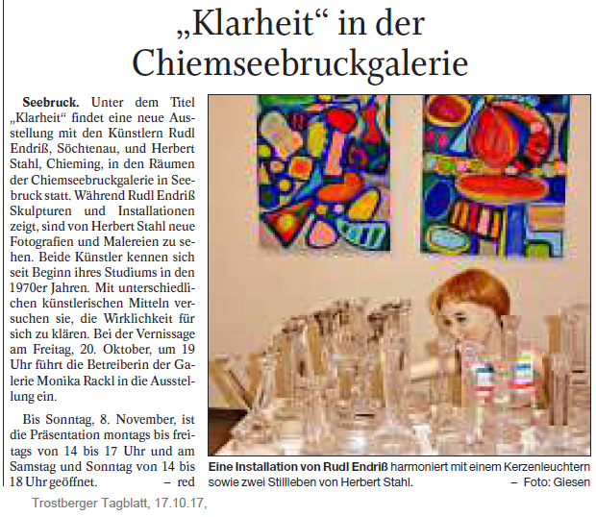

Trostberger Tagblatt, 17.10.17